德阳外国语学校高2014级2012－2013学年度下期3月月考
物 理 试 题

第Ⅰ卷(选择题，共48分)
一、选择题。本大题12小题，每小题4分，共48分．在每小题给出的四个选项中有一个或一个以上的选项正确，全对得4分，选对但不全得2分，有错或不选得0分．
1．下面列举的四种器件中，在工作时利用了电磁感应的是（ ）
A．日光灯 B．回旋加速器 C．磁流体发电机 D．速度选择器
2．边长为a的矩形闭合金属线圈，放在磁感应强度为B的匀强磁场中（ ）
A．只要线圈在磁场中运动，线圈中就有感应电流
B．只要线圈做切割磁感线运动，线圈中就有感应电流
C．只要穿过线圈的磁通量发生变化，线圈中就有感应电流
D．穿过线圈的磁通量只与线圈面积和磁感应强度大小有关
3．将闭合多匝线圈置于仅随时间变化的磁场中，线圈平面与磁场方向垂直，关于线圈中产生的感应电动势和感应电流，下列表述正确的是（ ）
A.感应电动势的大小与线圈的匝数无关
B.穿过线圈的磁通量越大，感应电动势越大
C.穿过线圈的磁通量变化越快，感应电动势越大
D.感应电流产生的磁场方向与原磁场方向始终相同
4、穿过一个单匝闭合线圈的磁通量始终为每秒均匀增加2Wb,则（ ）
A.线圈中感应电动势每秒增加2V
B.线圈中感应电动势每秒减少2V
C.线圈中感应电动势始终为一个确定值，但由于线圈有电阻，电动势小于2V
D.线圈中感应电动势始终为2V
5、根据楞次定律可知感应电流的磁场一定是（ ）
A、阻碍引起感应电流的磁通量；
B、与引起感应电流的磁场反向；
C、阻碍引起感应电流的磁通量的变化；
D、与引起感应电流的磁场方向相同。
6．在如图所示的电路中，A₁和A₂是完全相同的灯泡，线圈L的电阻可忽略，下列说法正
S
A₂
×
A₁
×
L
确的是（ ）
A．闭合开关S，A₂先亮，A₁后亮，最后一样亮
B．闭合开关S，A₁和A₂始终一样亮
C．断开开关S，A₁闪亮一下，然后A₁和A₂过一会儿才一起熄灭
D．断开开关S，A₂闪亮一下，然后A₁和A₂过一会儿才一起熄灭
7．三角形导线框abc固定在匀强磁场中，磁感线的方向与导线框所在平面垂直，规定磁场的正方向垂直纸面向里，磁感应强度B随时间t变化的规律如图所示。规定线框中感应电流i沿顺时针方向为正方向，下列 i— t图象中正确的是（ ）
b
a
c
×
×
×
×
×
×
×
×
×
B
t / s
B/T
-B₀
B₀
4
O
3
2
1

t / s
i / A
-I₀
I₀
O
4
3
2
1
A
t / s
i / A
-I₀
I₀
O
4
3
2
1
B
t / s
i / A
-I₀
I₀
O
4
3
2
1
C
t / s
i / A
-I₀
I₀
O
4
3
2
1
D

8、如图所示，竖直放置的螺线管与导线abcd构成回路，导线所在区域内有一垂直纸面向里的变化的匀强磁场，螺线管下方水平桌面上有一导体圆环，导线abcd所围区域内磁场的磁感强度按下列哪一图线所表示的方式随时间变化时，导体圆环将受到向上的磁场作用力（）
A B C D
9．空军某部飞行员驾驶我国自主研发的歼10战机在我国上空从东向西巡航，在飞机巡航过程中，下列说法正确的是（ ）
A．机翼左端电势低于右端电势 B．机翼左端电势高于右端电势
C．机翼左端电势等于右端电势 D．无法判断两端电势的高低
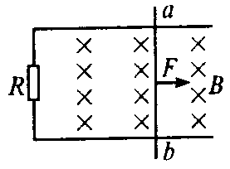
10．如图所示，水平放置的光滑平行金属导轨上有一质量为m的
金属棒ab。导轨的一端连接电阻R，其他电阻均不计，磁感
应强度为B的匀强磁场垂直于导轨平面向下，金属棒ab在一
水平恒力F作用下由静止起向右运动。则 （ ）
A．随着ab运动速度的增大，其加速度也增大
B．外力F对ab做的功等于电路中产生的电能
C．当ab做匀速运动时，外力F做功的功率等于电路中的电功率
D．无论ab做何种运动，它克服安培力做的功一定等于电路中产生的电能
11、线圈所围的面积为0.1m²，线圈电阻为1．规定线圈中感应电流I 的正方向从上往下看是顺时针方向，如图（1）所示．磁场的磁感应强度B随时间t的变化规律如图（2）所示．则以下说法正确的是 （ ）
B/T
t/s
O
图（2）
2
3
4
5
B
图（1）
I
A．在时间0～5s内，I的最大值为0.01A
B．在第4s时刻，I的方向为正
C．前2 s内，通过线圈某截面的总电量为0.01C
D．第3s内，线圈的发热功率最大
12．质量为m，边长为L的正方形线圈，线圈ab边距离磁场边界为s，线圈从静止开始在水平恒力F的作用下，穿过如图所示的有界匀强磁场，磁场宽度为d(d>L)。若线圈与水平面间没有摩擦力的作用，线圈平面始终与磁场垂直，ab边刚进入磁场的速度与ab边刚离开磁场时的速度相等。下列说法正确的是( )
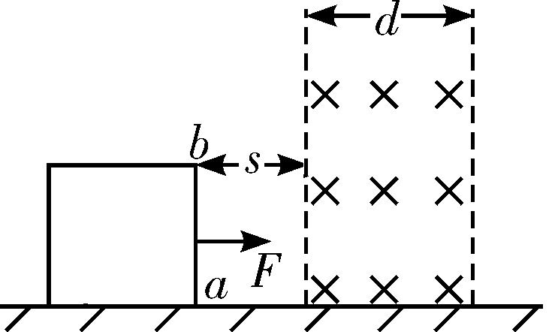
A．线圈进入磁场和离开磁场的过程通过导线横截面的电荷量不相等
B．整个线圈穿越磁场的过程中线圈的最小速度为
C．整个线圈穿越磁场的过程中线圈的最大速度为
D．整个线圈穿越磁场的过程中线圈产生的热量为2Fd

第II卷(非选择题，共62分)
二、本大题3小题，共18分
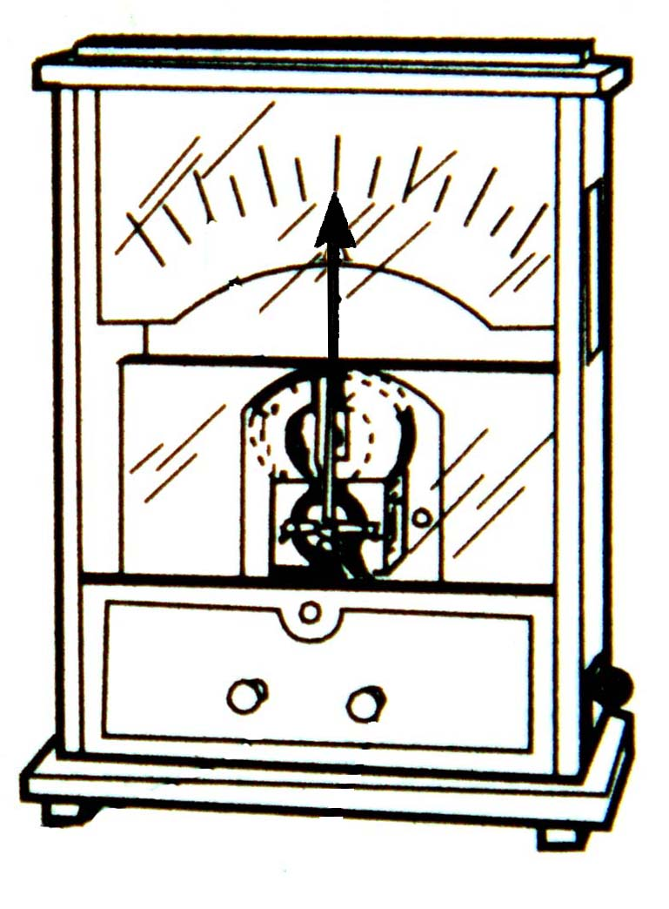
13．（4分）某同学用如图所示的实验装置研究电磁感应现象。当有电流从电流表的正极流入时，指针向右偏转。下列说法正确的是 。
N
S
－
＋
A．当把磁铁N极向下插入线圈时，电流表指针向左偏转
B．当把磁铁N极从线圈中拔出时，电流表指针向左偏转
C．保持磁铁在线圈中静止不动，电流表指针不发生偏转
D．磁铁插入线圈后，将磁铁和线圈一起以同一速度向上移动少许的过程中，电流表指针向左偏转
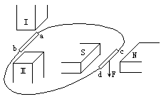
14、（6分）如图所示，Ⅰ和Ⅱ是一对异名磁极，ab为放在其间的金属棒。ab和cd用导线连成一个闭合回路。当ab棒向左运动时，cd导线受到向下的磁场力。由此可知Ⅰ是____极,a、b、c、d四点的电势由高到低依次排列的顺序是__ __
15、（8分）下图是做探究电磁感应的产生条件实验的器材及示意图。
E
G
A
B
K
①在图中用实线代替导线把它们连成实验电路。
②由哪些操作可以使电流表的指针发生偏转
Ⅰ____ ______________
Ⅱ___________ ________
③假设在开关闭合的瞬间，灵敏电流计的指针向左偏转，则当螺线管A向上拔出的过程中，灵敏电流计的指针向_______偏转。（“左”、“右” ）

三、本大题4小题，共44分．要求写出必要的文字说明、主要的计算步骤和明确的答案．
16．（10分）所示，MN、PQ为平行光滑导轨，其电阻忽略不计，与地面成30°角固定。N、
Q间接一电阻R′=1.0Ω,M、P端与电池组和开关组成回路，电动势E=6V，内阻r=1.0Ω,
导轨区域加有与两导轨所在平面垂直的匀强磁场。现将一条质量m=40g，电阻R=1.0Ω
的金属导线置于导轨上，并保持导线ab水平，已知导轨间距L=0.1m，当开关S接通后
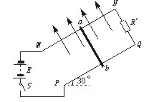 导线ab恰静止不动.
（1）试计算磁感应强度大小；
（2）若ab静止时距地面的高度为0.5m，断开S，ab沿导轨下滑到底端时的速度大小为2.0m/s。试求该过程中R′上得到的电热.（取g=10m/s²）

17、（10分）在如图甲所示的电路中，螺线管匝数n = 1500匝，横截面积S = 20cm²。螺线管导线电阻r = 1.0Ω，R₁ = 4.0Ω，R₂ = 5.0Ω，C=30μF。在一段时间内，穿过螺线管的磁场的磁感应强度B按如图乙所示的规律变化。求：
R₂
图甲
R₁
C
S
B
图乙
t/s
B/T
0.22
0.4
0.6
O
1.0
2.0
0.8
1.0
（1）求螺线管中产生的感应电动势；
（2）闭合S，电路中的电流稳定后，
求电阻R₁的电功率；
（3）S断开后，求流经R₂的电量。

18、（10分）如图所示，足够长的光滑平行金属导轨cd和ef，水平放置且相距L，在其左端各固定一个半径为r的四分之三金属光滑圆环，两圆环面平行且竖直。在水平导轨和圆环上各有一根与导轨垂直的金属杆，两金属杆与水平导轨、金属圆环形成闭合回路，两金属杆质量均为m，电阻均为R，其余电阻不计。整个装置放在磁感应强度大小为B、方向竖直向上的匀强磁场中。当用水平向右的恒力F=$\sqrt{3}$ mg拉细杆a，达到匀速运动时，杆b恰好静止在圆环上某处，试求：
（1）杆a做匀速运动时，回路中的感应电流；
（2）杆a做匀速运动时的速度；
（3）杆b静止的位置距圆环最低点的高度。

19．（14分）光滑平行的金属导轨MN和PQ，间距L＝1.0m，与水平面之间的夹角α＝30°，匀强磁场磁感应强度B＝2.0T，垂直于导轨平面向上，MP间接有阻值R＝2.0Ω的电阻，其他电阻不计，质量m＝2.0kg的金属杆ab垂直导轨放置，如图 (甲)所示。用恒力F沿导轨平面向上拉金属杆ab，使金属杆由静止开始运动，其vt图象如图(乙)所示。g＝10m/s²，导轨足够长。求：
(1)金属杆的最大速度的大小；
(2)恒力F的大小；
(3)金属杆速度为2.0m/s时的加速度大小；
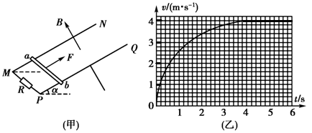
(4)根据vt图象估算在前1s内电阻上产生的热量。

德阳外国语学校高2014级2012－2013学年度下期3月月考
参 考 答 案
一、选择题。
1 | 2 | 3 | 4 | 5 | 6 | 7 | 8 | 9 | 10 | 11 | 12
A | C | C | D | C | A | B | A | B | CD | AC | BD
二、本大题3小题，共18分
13(4分) AC 14(6分) S a＝c＞d＝b
15（8分）①图略
②Ⅰ____将开关闭合(或者断开)______________
Ⅱ____将螺线管A插入(或拔出)螺线管B____
③ 右
三、本大题4小题，共44分．要求写出必要的文字说明、主要的计算步骤和明确的答案．
16.解：（1）由于静止平衡，由受力分析，有
0.5BIL=mgsinθ…………………………………………………………（2分）
，带入数据后解得……………………………………（2分）
I=4A，B=1T………………………………………………………（1分）
（2）断开S后，金属导线切割磁感线产生感应电流，通过电阻产生电热
由动能定律：W_{G}+W_{安}=ΔE_{K}；………………………………………（2分）
且Q=—W_{安} …………………………………………………………（1分）
而Q′= 带入数据解得………………………………………（1分）
Q′=0.06J……………………………………………………………（1分）
17.解：(1)根据法拉第电磁感应定律
求出 E = 1.2V
（2）根据全电路欧姆定律
根据
求出 P = 5.76×10⁻²W
（3）S断开后，流经R₂的电量即为S闭合时C板上所带的电量Q
电容器两端的电压 U = IR₂＝0.6V
流经R₂的电量 Q = CU = 1.8×10⁻⁵C
18.解：（1）匀速时，拉力与安培力平衡，F=BIL
得：
（2）金属棒a切割磁感线，产生的电动势E=BLv
回路电流
联立得：
（3）平衡时，棒和圆心的连线与竖直方向的夹角为θ，
得：θ=60°
19.解:(1)由图(乙)知，杆运动的最大速度为
v_{m}＝4m/s
（2）杆运动到最大速度时，有
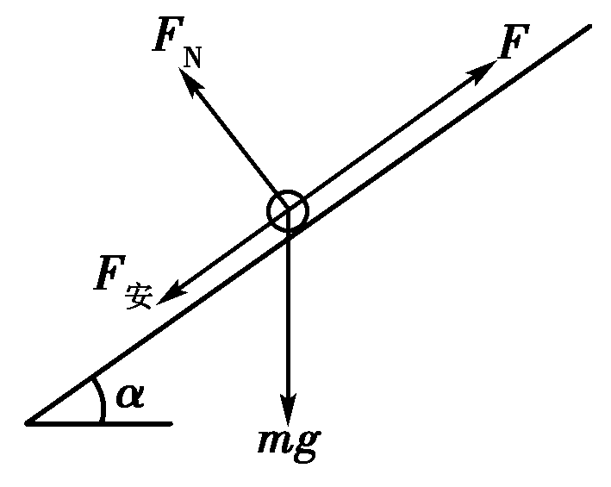
F＝mgsinα＋F_{安}
又因F_{安}=
代入数据得F＝18N
(3)由牛顿第二定律可得：
F－F_{安}－mgsinα＝ma
又因F_{安}
代入数据得：a＝2.0m/s²
(4)由图(乙)可知1s末金属杆的速度v₁＝2.6m/s
前1s内图线与t轴所包围的小方格的个数为43个，面积为43×0.2×0.2＝1.72，即前1s内金属杆的位移
x＝1.72m
由功能关系得产生的热量为
Q＝Fx－mgxsinα－mv₁²
代入数据得Q＝7J
(说明：前1s内图线与t轴所包围的小方格的个数在42～44个之间，位移在1.68m～1.76m之间，产生的热量在6.68J～7.32J之间均正确)。

